Github 提供的 pages 服务（github究竟给了你什么好处？）

网页的开发（如果没有github）：
购买服务器：去阿里云、腾讯云或 AWS 买一台云服务器（一台 24 小时开机的远程电脑）。
配置环境：在服务器上安装 Web 服务器软件（比如 Nginx 或 Apache）。装给服务器的，让服务器知道怎么运行、展示网页
上传文件：用 FTP 或 Git 把本地的 HTML 文件传到服务器的特定目录里。
购买域名：买一个好记的域名（比如 lihua.com）。
域名解析：把域名指向你服务器的 IP 地址。
配置 SSL 证书（HTTPS）：为了让浏览器不提示“不安全”，你还要去申请证书并配置到服务器上

这样才能实现：
别人 -> 用浏览器搜索网址（包含域名） -> 指向你的服务器 -> 服务器上面有你部署的网页

但是github-pages 帮你节省了这些。
你只要把你的网页项目部署到自己的Github上就可以让别人访问你的网页

操作：
创建一个仓库
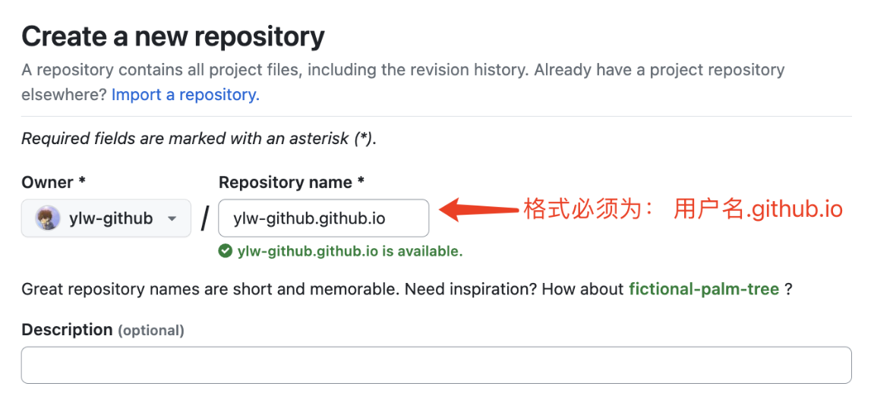
这个仓库叫做【用户站点】
创建这个仓库的同时，GitHub给你分配了一个专属你的域名【用户名.github.io】
自动帮你启动了pages服务
访问https://lihuastudylogs.github.io/
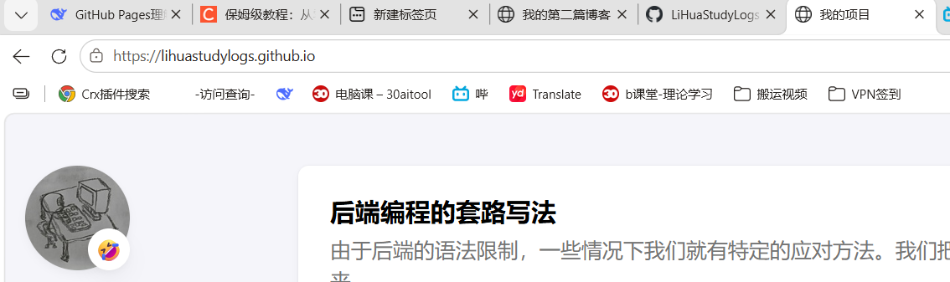
帮你搭建好可访问的网页，内容就是你仓库的web项目

当你在仓库中有web文件，且想要使用到page服务
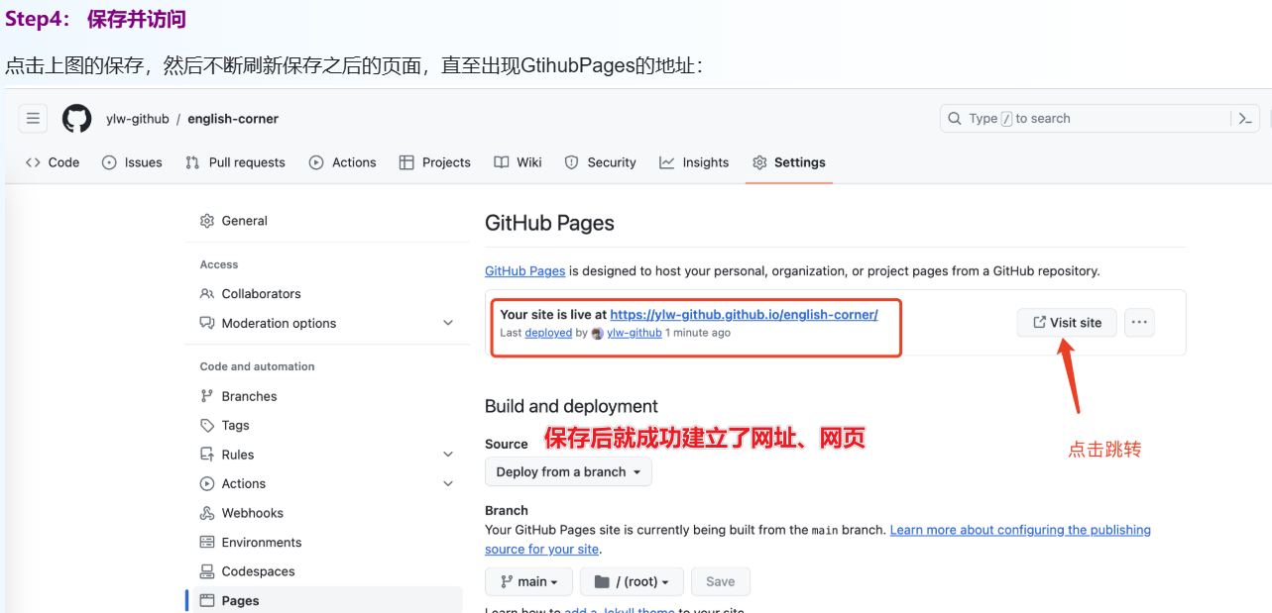
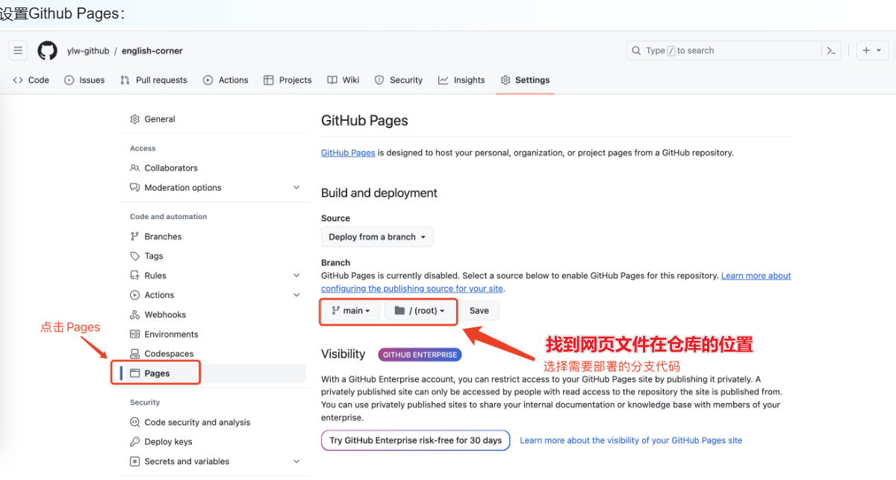
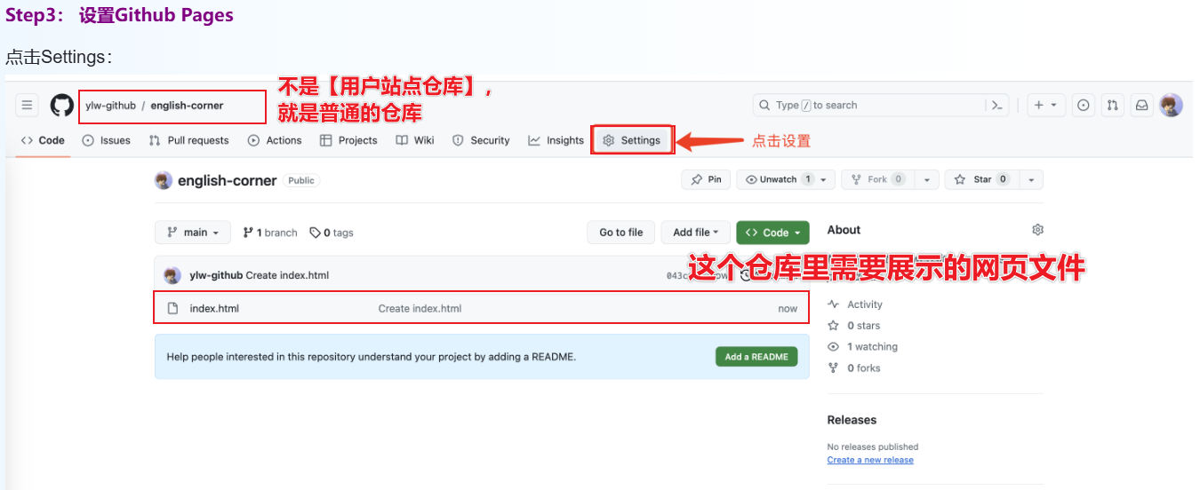

它帮你创建的网页：
https://lihuastudylogs.github.io/ExtendsBlog_scatteredknowledge/
【https://你的专属域名/仓库的名字】

此时，！！！可以访问到这个文件：


